Nota de Prensa N° 025-2013

LAS EXPORTACIONES AUMENTARON 13,2% EN NOVIEMBRE DEL 2012

En noviembre del año pasado, el valor de las exportaciones ascendió a US$ 3 709 millones registrando un crecimiento de 13,2% respecto de similar mes del año anterior. Según componentes, las exportaciones de productos tradicionales (17,4%) crecieron más que las exportaciones de productos no tradicionales (2,6%).

En términos acumulados, entre enero y noviembre el valor de las exportaciones ascendió a US$ 41 381 millones, monto que representó una caída de 0,4% respecto de similar período del año anterior. Las exportaciones tradicionales registran una caída acumulada de 3,5% en tanto que las no tradicionales aumentaron 9,7% en este periodo.

Las exportaciones tradicionales ascendieron en noviembre a US$ 2 707 millones, nivel superior en 17,4% respecto de similar mes del año anterior. A excepción de las exportaciones del sector agrícola, que retrocedieron 39,8%, las del resto de sectores se expandieron.

El valor de las exportaciones del sector minero ascendió a US$ 2 035 millones, monto que representó un crecimiento de 14,3% respecto de noviembre del 2011. Por un lado, crecieron las exportaciones de plomo (73,3%), cobre (52,0%), zinc (17,6%) y hierro (4,2%); mientras que disminuyeron las de metales menores (-33,7%), plata (-16,1%) y oro (-10,5%).

En el caso de las exportaciones del sector pesquero, éstas ascendieron a US$ 116 millones, mayor en 114,8% respecto de noviembre de 2011. A nivel desagregado, crecieron las exportaciones de aceite de pescado (329,1%) y harina de pescado (62,3%).

Las exportaciones de petróleo y gas natural ascendieron a US$ 434 millones en noviembre, monto superior en 61,5% respecto de similar mes del año pasado. En este mes, las exportaciones de crudo ascendieron a US$ 76 millones y que en noviembre de 2011 no registraron movimiento. Por su parte, las exportaciones de derivados crecieron 82,8% y las exportaciones de gas natural disminuyeron 47,9%.

Finalmente, las exportaciones agrícolas ascendieron a US$ 121 millones registrando un retroceso de 39,8% respecto de noviembre de 2011, en línea con las menores ventas de café (-42,7%).

Por su parte, las exportaciones no tradicionales ascendieron a US$ 974 millones monto mayor en 2,6% respecto de noviembre del 2011. Según sectores, crecieron las exportaciones de los sectores minería no metálica (30,9%), siderúrgico-metalúrgico (14,6%), pesquero (10,4%), el denominado otros (8,4%), agropecuario (7,7%) y químico (0,2%), lo que fue parcialmente contrarrestado por las menores exportaciones del sector metal-mecánico (-21,7%) y textil (-12,0%).

Las exportaciones agropecuarias ascendieron a US$ 328 millones en noviembre, monto que representó un crecimiento de 7,7% respecto de similar mes del año anterior. Según productos, las uvas frescas, espárragos frescos o refrigerados, alcachofas, espárragos preparados o conservados y demás preparaciones utilizadas en la alimentación de animales, fueron los principales productos exportados de este sector.

Por su parte, el monto exportado del sector textil fue de US$ 188 millones en noviembre, cifra inferior en 12,0% a la registrada en similar mes del 2011, por las menores ventas de fibras textiles (-34,2%) y prendas de vestir (-14,3%) no obstante la recuperación en las ventas de hilados (14,4%) y tejidos (4,7%).

En relación a las exportaciones de productos pesqueros éstas sumaron US$ 70 millones lo que representó un crecimiento de 10,4% respecto de noviembre de 2011. Según productos las jibias y calamares, concha de abanico, los demás filetes congelados de pescados, langostinos congelados y preparaciones y conservas de anchoas fueron los principales productos exportados de este sector.

Las exportaciones del sector químico alcanzaron los US$ 136 millones en noviembre, monto que representó un crecimiento de 0,2% respecto de similar mes del año anterior. Según productos, por un lado crecieron las ventas de alcohol etílico y aguas y perfumes de tocador, entre otros.; mientras que por otro lado, disminuyeron las ventas de carmín de cochinilla y lacas colorantes.

En el caso de los productos metal-mecánicos, el valor exportado de este sector fue de US$ 39 millones, cantidad inferior en 21,7% respecto de noviembre del 2011. Este resultado se explicó básicamente por las menores exportaciones de las demás partes de máquinas de sondeo o perforación, bolas y artículos similares de para molinos de fundición de hierro o acero y grupos electrógenos petroleros.

En cuanto a los productos siderúrgicos-metalúrgicos, el valor exportado de este sector ascendió a US$ 92 millones, registrando un crecimiento de 14,6% respecto de noviembre de 2011. Según productos exportados, destaca el dinamismo en las ventas de plata en bruto aleada, demás barras y perfiles de aleaciones de cobre, cables y artículos similares de cobre y chapas y tiras de cobre refinado, entre otros productos.

Finalmente, respecto al destino de nuestras exportaciones, cabe mencionar que entre enero y noviembre del 2012 China ocupó el primer lugar, con una participación del 17% del total, seguido de Estados Unidos (13% del total), Suiza (11% del total), Canadá (8% del total) y Japón (6% del total), entre otros destinos.

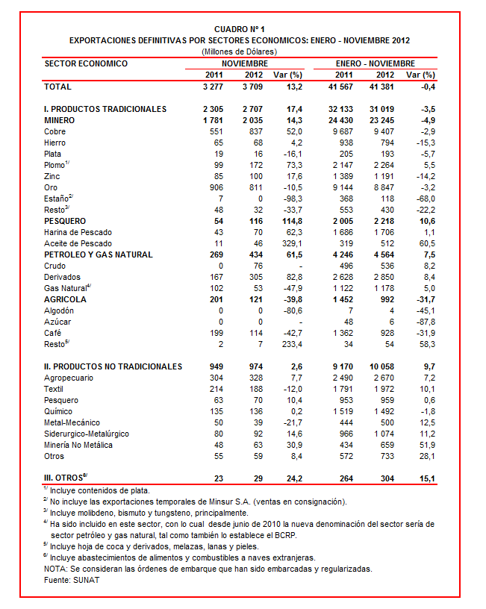

Gerencia de Comunicaciones
Lima, jueves 31 enero del 2013.

